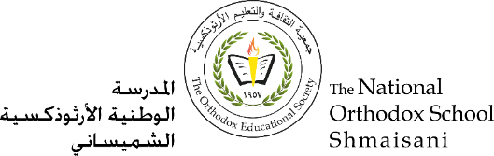

**المرحلة الأساسيّة للصفين (4- 5)**

**الفصل الدّراسيّ الأوّل 2022 - 2023**

استمتعْ بِقراءَةِ قِصّةِ **(الكذبة الّتي كبرت)** للكاتبةِ تَغريد النّجّار من مِنَصّةِ (كتبي) المستوى (ي)، ثمّ أجِبْ عنِ السُّؤالِ الآتي في دفترِ النّسخ والأسئلةِ.

**دعونا نتخيّل بأنَّ جود صارَحَتْ وَالدَتَها وقالَتْ لَها الحقيقةَ منذُ البِداية، ..... فما الّذي كانَ من الممكنِ أن يحدثَ؟**



